Таблица 7.1 – Протокол испытаний

| **Проверяемые требования** | **Сообщения программы и вводимые значения** | **Ожидаемые результаты** | **Фактические результаты** |
| --- | --- | --- | --- |
| Способность ручной установки количества колонок | Ввести значения в поля:  Поле «Строк» = 5  Поле «Столбцов» = 5 | Количество столбцов и строк таблицы изменилось на 5 | Соответствуют ожиданиям  (См. Рис. 7.1) |
| Способность контроля недопустимых значений при ручной установки количества строк и столбцов | Ввести значения в поля:  Поле «Строк» = авы4П,3  Поле «Столбцов» = авы4П.3 | Поле «Строк» = 4  Поле «Столбцов» = 4 | Соответствуют ожиданиям  (См. Рис. 7.2) |
| Способность контроля некорректных значений при ручной установки количества строк и столбцов | Ввести значения в поля:  Поле «Строк» = -100  Поле «Столбцов» = -100 | Поле «Строк» = 1  Поле «Столбцов» = 1 | Соответствуют ожиданиям  (См. Рис. 7.3) |
| Ввести значения в поля:  Поле «Строк» = 100  Поле «Столбцов» = 100 | Поле «Строк» = 25  Поле «Столбцов» = 25 | Соответствуют ожиданиям  (См. Рис. 7.4) |
| Способность установки количества строк и столбцов через элемент управления | В каждом из полей нажать элемент управления «^» | Количество строк и столбцов изменилось на «2» | Соответствуют ожиданиям  (См. Рис. 7.5) |
| Способность ручного ввода значений в ячейки таблицы | Ввести значения в поля:  Поле «Строк» = 2  Поле «Столбцов» = 2  Ввести значения в таблицу:  2; -2  -10; 10 | Кнопка «Вычислить» активна; В таблице отображаются значения:  2 -2  -10 10 | Соответствуют ожиданиям  (См. Рис. 7.6) |
| Способность контроля недопустимых значений при ручном вводе значений в ячейки таблицы | Ввести значения в поля:  Поле «Строк» = 2  Поле «Столбцов» = 2  Ввести значения в таблицу:  Рра3; лку-2.3аы  -Н10О; Щ10П | Кнопка «Вычислить» активна; В таблице отображаются значения:  3; -23  -10; 10 | Соответствуют ожиданиям  (См. Рис. 7.7) |
| Способность контроля некорректных значений при ручном вводе значений в ячейки таблицы | Ввести значения в поля:  Поле «Строк» = 2  Поле «Столбцов» = 2  Ввести значения в таблицу:  -; -  -; - | Кнопка «Вычислить» неактивна | Соответствуют ожиданиям  (См. Рис. 7.8) |
| Способность автоматического ввода случайных значений в ячейки таблицы | Ввести значения в поля:  Поле «Строк» = 2  Поле «Столбцов» = 2  Нажать на элемент «Случайно»; в появившихся полях ввести диапазон от -1000 до 1000; нажать кнопку «Заполнить» | Значения в заданном диапазоне отобразились в таблице | Соответствуют ожиданиям  (См. Рис. 7.9) |
| Способность контроля недопустимых значений при установки диапазона | Нажать на элемент «Случайно»; в появившихся полях ввести:  Поле 1 = -424в.2Н  Поле 2 = рпа10м | Кнопка «Заполнить» активна;  Поле 1 = -4242  Поле 2 = 10 | Соответствуют ожиданиям  (См. Рис. 7.10) |
| Способность контроля некорректных значений при установки диапазона | Нажать на элемент «Случайно»; в появившихся полях ввести:  Поле 1 = -  Поле 2 = - | Кнопка «Заполнить» неактивна; | Соответствуют ожиданиям  (См. Рис. 7.11) |
| Способность контроля значений при вводе некорректного диапазона | Нажать на элемент «Случайными числами»; в появившихся полях ввести:  Поле 1 = 100  Поле 2 = -100 | Кнопка «Заполнить» неактивна; | Соответствуют ожиданиям  (См. Рис. 7.12) |
| Способность вывода результатов вычисления | Ввести значения в поля:  Поле «Строк» = 3  Поле «Столбцов» = 3  Ввести значения в таблицу:  3; 5; 10  11; 2; -10  0; -1; -10 | Кнопка «Заполнить» неактивна; В таблице справа отображаются значения:  11; 2; -10  0; -1; -10  Значения 10; 11; 0 в таблице справа окрасились в голубой; вывод сообщения со списком максимальных элементов строк | Соответствуют ожиданиям  (См. Рис. 7.13) |
| Способность вывода сообщения при возникновении исключительной ситуации | Ввести значения в поля:  Поле «Строк» = 2  Поле «Столбцов» = 2  Ввести значения в таблицу:  3; 55  11; 23 | Сообщение о том, что в итоговом массиве не осталось ни одной строки | Соответствуют ожиданиям  (См. Рис. 7.14) |

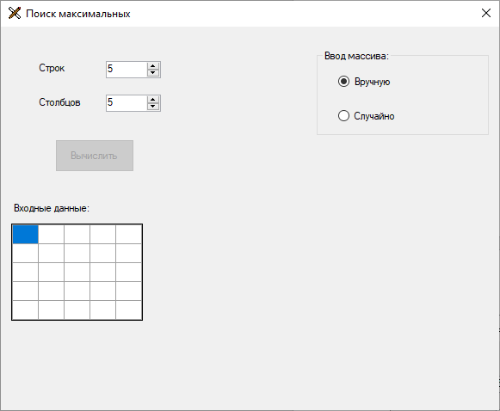

**Рис 7.1**

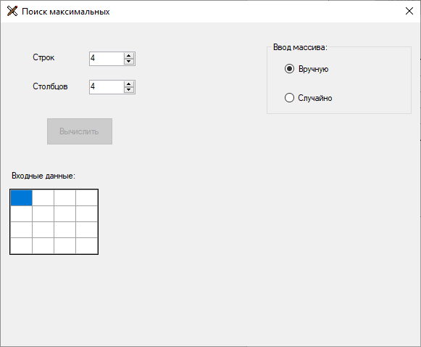

**Рис 7.2**

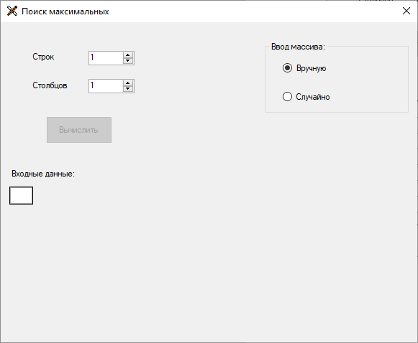

**Рис 7.3**

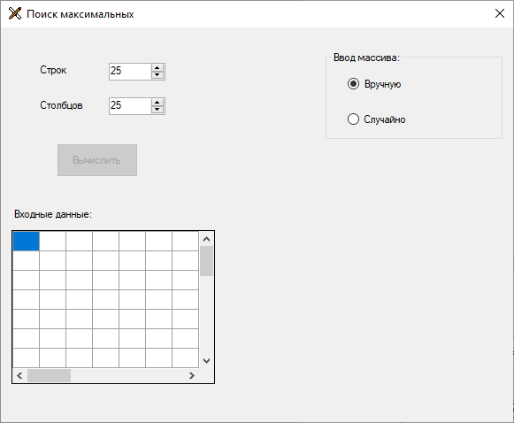

**Рис 7.4**

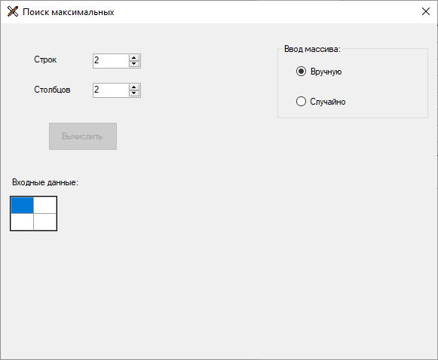

**Рис 7.5**

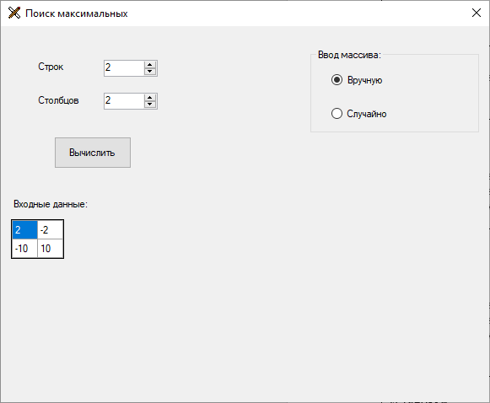

**Рис 7.6**

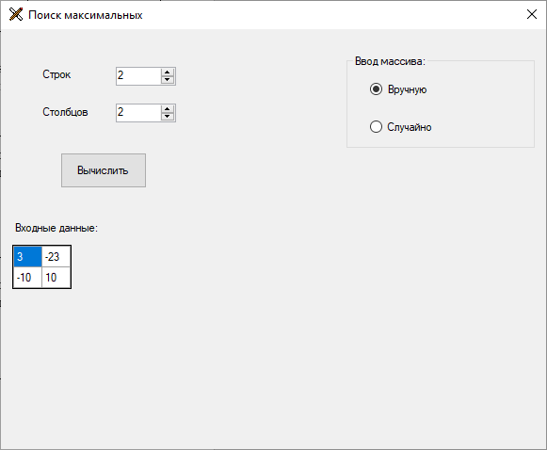

**Рис 7.7**

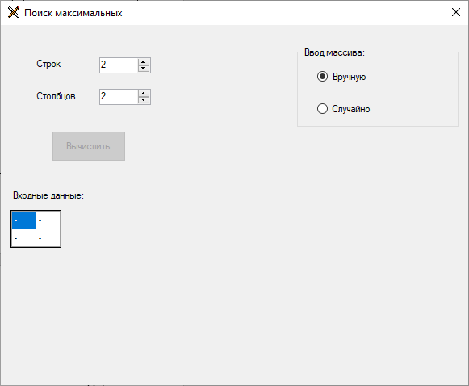

**Рис 7.8**

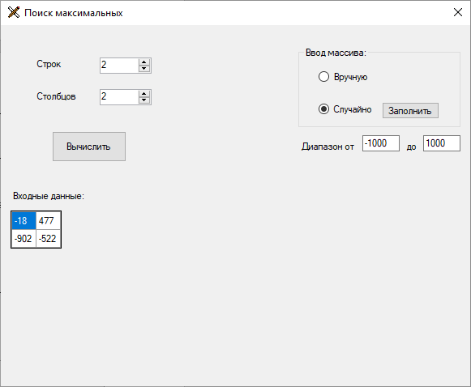

**Рис 7.9**

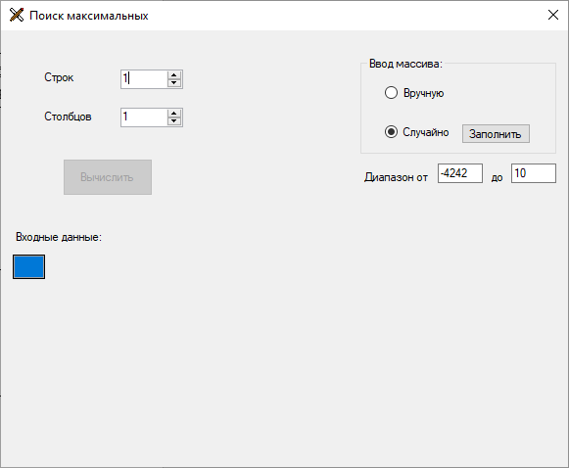

**Рис 7.10**

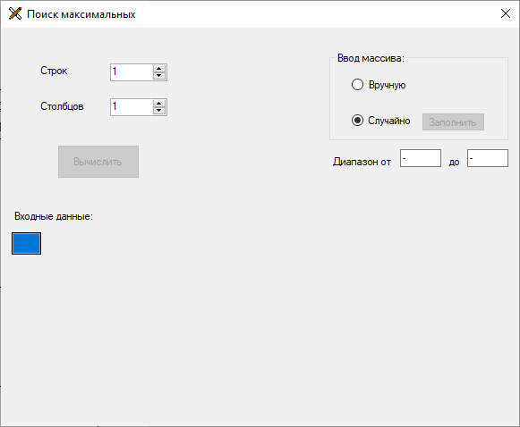

**Рис 7.11**

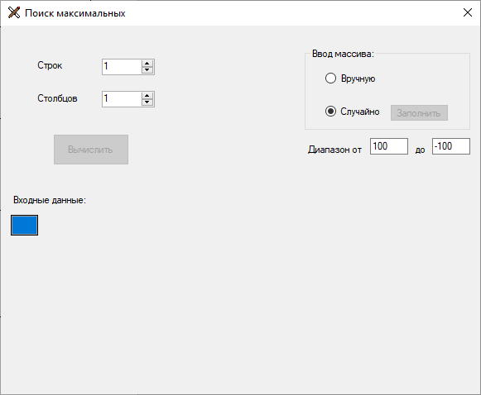

**Рис 7.12**

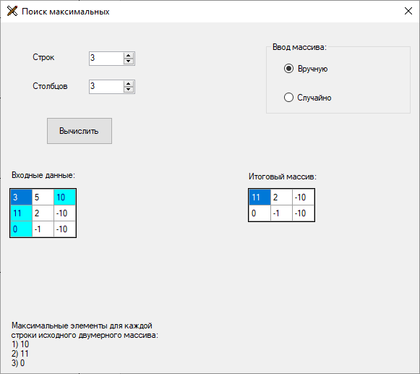

**Рис 7.13**

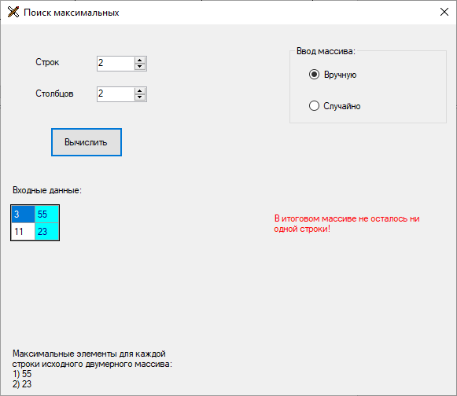

**Рис 7.14**